# BAB II TINJAUAM UMUM NEXA

## 2.1 **Sejarah Umum**

PT Internet Mulia Untuk Negeri (NEXA) adalah perusahaan teknologi informasi yang berdedikasi untuk memberikan solusi bisnis yang inovatif dan efektif. Kami mengkhususkan diri dalam pengembangan solusi *digital* yang disesuaikan untuk membantu bisnis Anda berkembang di era teknologi yang terus berubah. Nexa memanfaatkan teknologi generasi terbaru untuk menghadirkan layanan yang tidak hanya andal tetapi juga mampu mengoptimalkan kinerja, meningkatkan efisiensi, dan memperkuat daya saing perusahaan Anda.

Sebagai perusahaan yang berkembang, Nexa selalu berfokus pada kebutuhan pelanggan dan mengikuti perkembangan terbaru dalam dunia teknologi informasi. Kami menyediakan berbagai layanan, termasuk pengembangan perangkat lunak, sistem integrasi, konsultasi IT, serta solusi berbasis *cloud* yang dirancang untuk menjawab tantangan bisnis modern.

Nexa hadir sebagai mitra terpercaya dalam membangun masa depan digital Anda, membantu perusahaan dari berbagai industri dalam menghadapi transformasi digital dan mengadopsi teknologi terbaru dengan aman dan strategis. Kami berkomitmen untuk bekerja bersama Anda dalam mencapai visi dan target bisnis dengan solusi yang dirancang secara khusus, inovatif, dan berkelanjutan.

## 2.2 **Visi dan Misi**

### 2.2.1 Visi

Nexa sebagai *market leader One Stop Solution ICT Service Provider* dengan mengedepankan kepuasan pelanggan.

### 2.2.2 Misi

Memperluas infrastruktur, mengadopsi teknologi terbaru, menjadikan pelanggan sebagai partner perusahaan dan terus melakukan inovasi

## 2.3 Struktur Organisasi

Susunan Organisasi pada NEXA terdiri atas unsur-unsur berikut:

Gambar 2. 1 Struktur Organisasi NEXA

## 2.4 Lokasi dan Foto

Lokasi Jalan Jangli Dalam no 29 J.

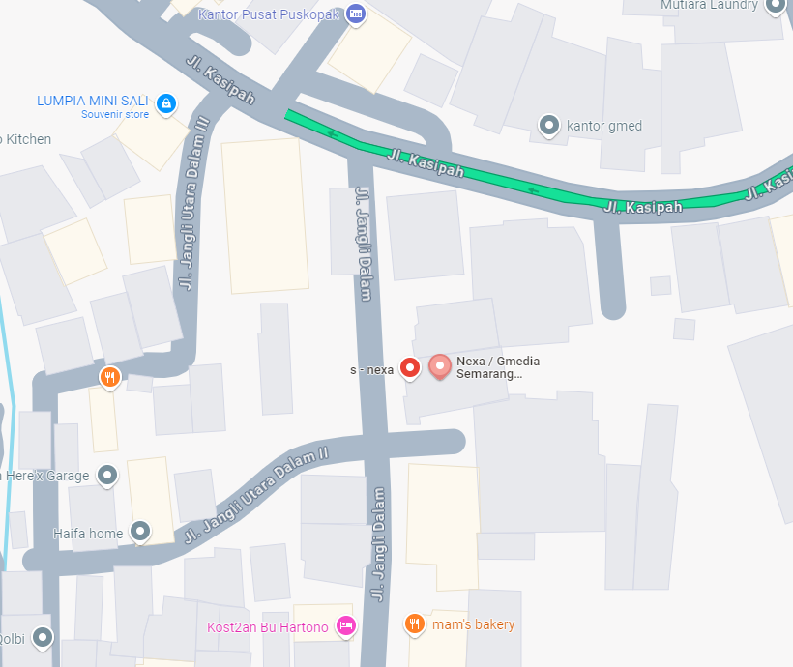

Gambar 2. 2 Lokasi NEXA

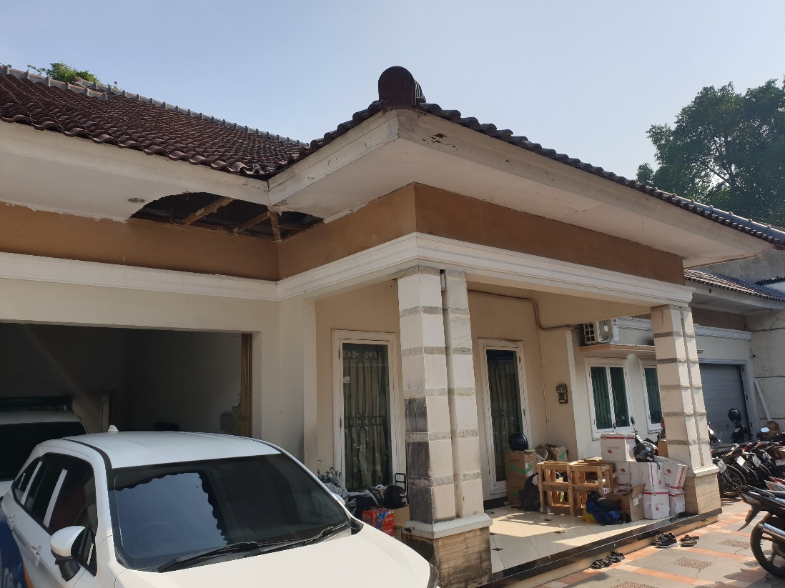

Gambar 2. 3 Perusahaan NEXA